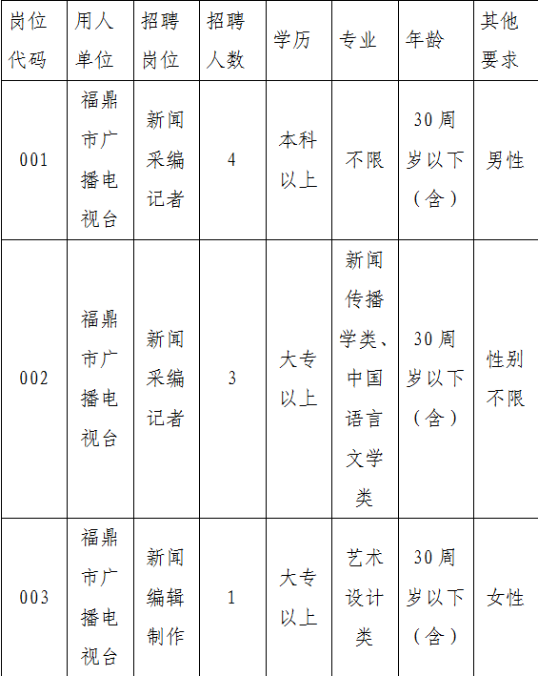
注：专业类别参照《福建省机关事业单位招考专业指导目录（2017）》

